# 附件7：奇偶页页眉设置方法

以下以Word 2010版本为例介绍页眉的设置方法，随着版本的变化可能具体设置方法会有所变化，但Word总会提供此功能。

1．章标题格式设置

论文完成后，将各章标题设成规定的统一格式，可按如下方法进行。

在Word编辑界面，选择“样式”模块，选择或定义章标题格式名称（如标题1），右键点击后选择“修改”，出现“修改样式”对话框，按章标题规定定义格式，注意选择“格式”键设置与段有关的格式，在确定前选中“添加到快速式列表”，具体情况参见附图。并以此方式依次设计各级标题格式，分别命名。

在设置完章标题格式后，选中章各级标题，再在“样式”中选择相应的章标题格式名称（如标题1），即可将其设置为规定的章标题格式。

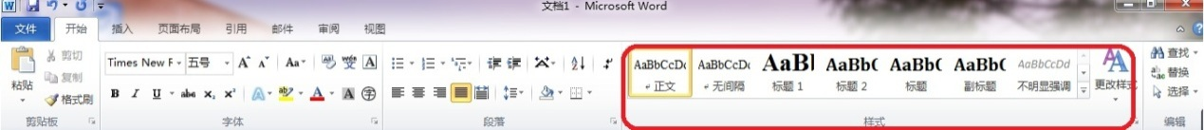

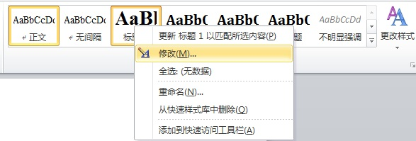

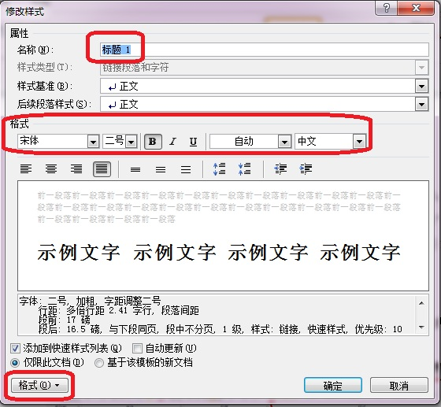

2．页面设置

论文的页面格式设置需要根据论文的印刷需求进行调整，对于双面打印后页数少于50页的采用单面打印方式，具体页眉页脚的设置方式如下表所示：

|  |  |  |  |  |
| --- | --- | --- | --- | --- |
|  | **单面印刷** | | **双面印刷** | |
|  | **奇数页** | **偶数页** | **奇数页** | **偶数页** |
| 页眉 | 首都经济贸易大学博士/硕士学位论文 | 章标题名称 | 首都经济贸易大学博士/硕士学位论文 | 章标题名称 |
| （右侧对齐) | （右侧对齐) | （右侧对齐） | （左侧对齐） |
| 页脚 | 页码 | 页码 | 页码 | 页码 |
| (右侧对齐) | (右侧对齐) | （右侧对齐） | （左侧对齐） |
| 注：对于双面打印后页数少于50页的采用单面打印方式 | | | | |

下面针对奇偶页页眉设置的方式进行说明：

首先，选择“文件→页面布局”，点击右下角设置键，打开“页面设置”对话框，单击“版式”按钮，在“页眉和页脚”选项区选中 “奇偶页不同”，在“预览”选项区选中“整篇文档”，然后单击“确定”按钮，如附图所示。

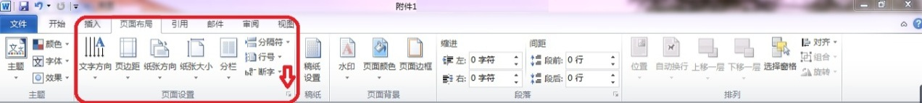

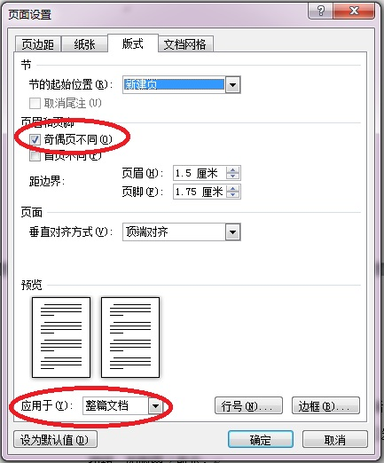

其次，分别设置奇偶页页眉页脚：

**（1）奇数页页眉设置**

将光标移至奇数页，选择“插入→页眉/页脚”，在页眉区输入“首都经济贸易大学博士/硕士学位论文”，并根据印刷方式不同选择设置文字格式和对齐方式。

**（2）偶数页页眉设置**

将光标移至偶数页，选择“插入→页眉/页脚”，在页眉区选择“插入→文档部件→域”，打开“域”对话框，在对话框中从“类别” 列表选择“链接和引用” ，从“域名”列表选择“StyleRef”，再从“样式名”列表框选择上面定义的章标题格式名称（如标题1），最后单击“确定”按钮，各章的标题将自动出现在相应的偶数页上，如附图所示。最后可对任一偶数页的页眉设置其文字格式和对齐方式，其他偶数页的页眉格式将会按此自动调整。

